Ай да Колобок!
спектакль для детей младшего школьного возраста
по мотивам русской народной сказки

разработка Цеповой Г.В.

Действующие лица:
Колобок
Бабка
Дед
Кошка
Зайчик
Волк
Медведь
Лиса
Воробьи
Цветы (хореографические вставки)

1 сцена.
(декорации: домик, скамейка, цветы, кусты)
(муз. вступление; вылетают Воробьи, некоторое время танцуют)
Воробьи:
1 воробей: Солнышко сказало: «Мне пора взойти»,
2 воробей: Травка зашептала: «Мне пора расти»,
3 воробей: Пчёлы загудели: «Мёд пора собрать»,
4 воробей: Птицы загалдели: «Нам пора летать»!
( танцуют, затем поют)
Солнышко ясное, солнышко красное,
Выходи поскорей, воробьишек согрей!
Чик-чик, чик-чирик, чики -рики, чики-рик!
Выйди, выйди , солнце, под моё оконце.
Выйди, выйди, солнышко, мы отыщем зёрнышко!
Чик-чик, чик -чирик, чики- рики, чики- рик!

1 воробей: Воробьишки, все сюда! Здесь – еда! Здесь – еда!
2 воробей: Здесь насыпано зерно, очень вкусное оно!
Все вместе: Чик- чик, чик- чирик, чики- рики, чики- рик!
3 воробей: Поклюём ещё немножко?
4 воробей: Берегись! Крадётся кошка!
( разлетаются в стороны , прячутся за декорации; выходит Кошка)

Кошка:(делант вид, что не видит воробьёв, поёт)
Серенькая кошечка села у окошечка,
Хвостиком махала, птичек поджидала.
(говорком) Прилетайте, птички, птички – невелички!

Воробьи : Вот-те-раз! Вот-те-раз! Не обманешь ты нас!
Кошка: (поёт)
Поиграем, птички, птички – невелички.
Я вас не обижу, подлетайте ближе…
(говорком) Мя-а-канькие птички, птички-невелички.

Воробьи: Вот-те-раз! Вот-те – раз! Не обманешь ты нас!
Кошка: Не хотите – как хотите!
Загляну – ка под кровать, буду с мышками играть.
(уходит)

2 сцена.
(из дома выходят Дед и Бабка, садятся на скамейку, вздыхают)
Дед: Ох-ох- ох…
Бабка: Ох-ох-онюшки…
Дед: Ах- ах- ах…
Бабка: Ах –ах- анюшки…
Дед: Устала?
Бабка: Устала… Считай ничего не делала, а устала! Всего-то:

Утром встала – дом прибрала,
Печку стопила, щи- кашу сварила,
Тебя – старика накормила…
Ничего не сделала - а устала!...

Дед: И я устал!
Бабка: Да что –ж ты делал?
Дед: Да весь день рукавицы искал!
Бабка: Нашёл?
Дед: Нашёл!
Бабка: Где- ж они были?
Дед: Да за поясом!
Бабка: Это – работа!

Дед: А то! Ох- ох- ох…
Бабка: Ох –ох- онюшки…
Дед: Ах- ах - ах …
Бабка: Ах- ах- анюшки…

(выходит Кошка, садится у скамейки)
Дед: Старуха, раз тебе делать нечего, так испекла бы пирог!
Бабка: Пирог… А муки – то нет.
Дед: А ты по сусеку помети, по коробу поскреби – глядишь, и наберётся .
А я пойду полежу, отдохну, уж очень устал!
(Дед уходит)

Бабка: (ворчит) Ишь ты – пирог ему испеки… А вот и испеку! Сейчас по сусеку помету, по коробу поскребу… (уходит)
Кошка: Мяу, пр-ра-а-вильно говоришь, пр-ра-а-вильно! (уходит за Бабкой)

3 сцена.
(Бабка возвращается, несёт миску и ложку, Кошка идёт сзади)
Бабка: Неси сюда , Киска, сметаны миску.
Да на полке погляди – остатки масла захвати.

(мешает тесто и поёт)
Я мучицы наберу, да водицы подолью,
Маслица добавлю, сметанкою приправлю.
Чтобы Деду угодить, мёдом надо подсластить.
Тесто круто замешу, да на протвень положу.

( выкладывает из миски заранее положенный туда бутафорский колобок, рассматривает его)
Что ж это у нас получилось?
Лепёшка – не лепёшка, пирог – не пирог…
Да ведь это – колобок!
Кошка: Мяу, пр-ра-а-вильно говоришь, пр-ра-а-вильно!
Бабка: Понесём- ка в печку скорее его печься!
Кошка: Мяу, пр-ра-а-вильно говоришь, пр-ра-а-вильно!
(уходят)
(вылетают Воробьи, которые всё это время подглядывали из-за декораций, танцуют и поют)
Воробьи:
Чик-чик. чик-чирик, чики-рики, чики-рик
Хорошо, что пекут сладкие лепёшки.
От лепёшек всегда остаются крошки.
Чик-чик, чик-чирик , чики- рики, чики- рик!
(улетают)

Бабка: (выносит колобок на подносе, покрытый полотенцем; за ней идёт Кошка)
Ай – да чудо – колобок! У него румяный бок,
Корочка хрустящая, маслицем блестящая.
На окошко положу, и немного остужу.

(делает вид, что кладёт колобок на окошко домика- декорации, в это время вместо бутафорского колобка в окошке показывается голова Колобка – артиста; чтобы зрители не видели подмены, Бабка загораживает в этот момент от них окошко)

(кошке) Смотри, киска, не подходи близко!
(уходит)

4 сцена.
Кошка: Ах, как вкусно пахнет!
Как мне хочется чуть-чуть
Ароматный бок лизнуть! Мяу…
( Кошка подходит, нюхает Колобок, в это время он открывает глаза . Кошка испуганно отскакивает. Колобок смотрит по сторонам и наконец замечает Кошку )
Колобок: Ты кто?
Кошка: Я – Кошка…
Колобок: А я – кто?
Кошка: А ты – Колобок!
Колобок: Колобок?
(Кошка рассказывает, а Колобок постепенно выходит из-за декораций по лавке, а с лавки на землю)
Кошка: Колобок! Ты по коробу скребён, по сусеку метён,
На сметане мешен, в масле пряжен,
В жарку печку сажен, на окошке стужен…

Колобок: (восторженно) Я – Колобок! («катится» в сторону - падает)
Кошка: (ловит его) Колобок!
Колобок: (осматривает себя) У меня румяный бок! (опять чуть не падает)
Кошка: (ловит его) Румяный, румяный! Да что же ты всё катишься?
Колобок: (поёт и бежит –«катится» постепенно убегая за кулисы)
Я по коробу скребён , по сусеку метён
На сметане мешён , да в масле пряжён,
В жарку печку сажён, на окошке стужён…

Кошка: Ну, вот опять покатился! Покатился!
И назад не воротился!
Закатился за ворота, и пропал за поворотом!
Он от дедушки ушёл, он от бабушки ушёл!

Надо мне за ним бежать? (идёт за Колобком, но затем останавливается)
Нет… Лучше бабушке сказать… ( уходит)

( вылетает один Воробей , за ним - остальные)
1 воробей : Воробьишки, все сюда! Не случилась бы беда.
Все: Что такое?
1 воробей: Колобок укатился за порог!
2 воробей: Может в яму он упасть!
3 воробей: Может он в лесу пропасть!
4 воробей: Надо нам за ним пойти, от беды его спасти!

5 сцена.
( в лесу танцуют цветы; появляется Заяц, прячась за декорациями, постепенно подходит к краю сцены)

Заяц: (поёт, дрожа от страха и постоянно оглядываясь)
Очень трудно зайцем быть…
В постоянном страхе жить…
Я под кустиком сижу, как осенний лист дрожу.
Я от ужаса дрожу!

Страшно зайчику в лесу…
Можно встретить здесь лису…
Волка можно повстречать, и обедом чьим-то стать…

(говорком) А может быть завтраком, или ужином?
Не хочу едою стать!
(прислушивается)
Кажется, слышны шаги? Это могут быть враги!
( мечется , садится на корточки, закрыв голову руками, дрожит)

(появляется Колобок, весело бежит по сцене и натыкается на Зайца)
Колобок: ( удивлённо рассматривает Зайца) Ты кто?
Заяц: (обречённо) Я - Зайчик… А ты кто?
Колобок: Я…. (поёт; заяц в это время постепенно отползает и прячется в цветы)
Я – Колобок, Колобок, у меня румяный бок!
Я по коробу скребён, по сусеку метён.
На сметане мешён, да на масле пряжен.
В жарку печку сажён, на окошке стужён.
Я от дедушки ушёл, я от бабушки ушёл,
От тебя , косой, не хочу уходить!

( оглядывается, ищет зайца) Заяц, ты где?

Заяц: (из цветов) Я здесь…
Колобок: Что с тобой?
Заяц: Я боюсь…
Колобок: Чего ты боишься?
Заяц: Что ты меня съешь!
Колобок: (смеётся ) Выходи, я тебя не съем!
Заяц: (осторожно выходит) Всё равно боюсь…
Колобок: Кого ты боишься?
Заяц: Всех боюсь… Волка…Медведя… Лису…
Колобок: Да… ( качает головой) Что же нам с тобой делать? Придумал!
Заяц! Ты должен много раз сказать:
Хоть я – заяц, но не трус,
Никого я не боюсь!
Запомнил? Повтори!
Заяц: (с дрожью в голосе) Хоть я – заяц, но не трус,
Никого я не…боюсь, боюсь! Боюсь!
(плачет)
Колобок: Скажи, чего ты боишься?
Заяц: Я говорить боюсь…
Колобок: Так! Заяц, слушай меня:
сейчас ты заткнёшь уши, чтобы не слышать,
закроешь глаза, чтобы не видеть, и ещё раз скажешь.
( заяц затыкает уши, закрывает глаза, повторяет)
Заяц: ( опастливо) Хоть я – заяц, но не трус, никого я не боюсь…
Колобок: Ну, как ? Страшно?
Заяц: ( открывает глаза) Нет…
Колобок: Давай ещё раз!
Заяц: ( повторяет смелее) Хоть я – заяц, но не трус,
Никого я не боюсь!
( затем – ещё раз, приоткрыв глаза; наконец – громко, приплясывая)
Хоть я – заяц, но не трус, никого я не боюсь!
( Колобок, незаметно уходит, помахав рукой)
Заяц: (нахально) Эй! Подать сюда лису! Голову я ей снесу!
(испуганно прикрывает рот, но тихонько продолжает, постепенно – громче)
Хоть я – Заяц, но не трус,
Никого я не боюсь!
( танцует вместе с цветами, затем убегает)

6 сцена.
(на сцену ,согнувшись и охая , выходит Медведь)
Медведь: Еле вылез из берлоги.
Ох, совсем не держат ноги!
(стоит посреди сцены , согнувшись , потирает колени .
Появляется Колобок, удивлённо смотрит сзади на Медведя)

Колобок: Ой! А это что такое?
Медведь: Не «такое», а «такой»! ( поднимается , поворачивается к Колобку)
Я – Медведь, совсем больной…
( рассказывая, идёт и садится на пенёк)
Сладко, сладко, рот разинув,
Спал в берлоге я всю зиму.
А когда пришла весна, стало Мишке не до сна!
Я хочу пройтись по травке, половить жуков в канавке,
Мёда сладкого достать.
Да на ноги мне не встать!
Не подняться, не ступить!
Что же делать? Как мне быть?

Колобок: Чтобы было всё в порядке,
Сделаем сейчас зарядку!
( Медведь отмахивается от Колобка, но тот за руку вытаскивает его на середину сцены. Под весёлую музыку Колобок, Медведь и Цветы начинают делать зарядку)

Колобок: (командует)
Ноги поднимайте – веселей шагайте!
(маршируют на месте)

Сели и привстали – ноги крепче стали!
( приседания – Медведь заваливается на бок, колобок помогает ему подняться)

Закаляться нужно – побежали дружно!
( бегут по круг)

Медведь: Я здоров! Совсем здоров!
Позабыл про докторов!
( Колобку ) Ну, спасибо, дорогой. Только, кто же ты такой?

Колобок: Я?... ( поёт песенку)
Я – Колобок, Колобок. У меня румяный бок.
Я по коробу скребён, по сусеку метён.
На сметане мешён, да на масле пряжён,
В жарку печку сажён, на окошке стужён!
Я от дедушки ушёл, я от бабушки ушёл!
От тебя, Медведь, не хочу уходить!

Медведь: Колобок! Мой дружок!
В гости я тебя зову, чаем с мёдом напою!
(уходят вместе)

7 сцена.
( танцуют Цветы; выходит Волк - нога за ногу, опустив голову)
Волк: (поёт)
Говорят, что волки – злюки, говорят, что волки – бяки.
Берегись попасть к нам в руки. Мы не можем жить без драки.
А я хочу дружить! А я хочу играть!
Что б вместе песни петь, цветочки собирать.
(говорком)
Ну и что, что зовут меня волком? Я – натура очень тонкая…

Говорят, что мы опасны, говорят, что мы – ужасны.
Что у нас стальные зубы. Нас совсем никто не любит.
А я хочу дружить! А я хочу играть!
Что б вместе песни петь! Цветочки собирать.
(говорком)
Ну и что, что зовут меня волком? Я – натура очень тонкая…

(опустив голову, садится на пенёк; появляется Колобок)

Колобок: (рассматривает Волка) Ты кто?
Волк: (тоскливо) Я – Волк. А ты кто?
Колобок: Я – Колобок! А почему ты такой скучный?
Волк: (вздыхает) Со мной никто не хочет дружить…
Колобок: А хочешь, я буду с тобой дружить? Давай, я тебе песенку спою!

(поёт; Волк постепенно подходит)
Я – Колобок, Колобок! У меня румяный бок.
Я по коробу скребён, по сусеку метён.
На сметане мешён, да на масле пряжён.
В жарку печку сажён, на окошке стужён.
Я от дедушки ушёл, я от бабушки ушёл,
От тебя, Волчёк, не хочу уходить!

Волк: (недоверчиво) Ты правда хочешь со мной дружить?
Колобок : Правда!
Волк: И ты меня не боишься?
Колобок : Нет!
Волк: (обрадовано) А хочешь, я принесу тебе большой цветок? Он там, на поляне растёт?
Колобок: Хочу!
Волк: Я - сейчас!
(бежит, но тут же возвращается)
А ты не уйдёшь?
Колобок: Нет, не уйду!
Волк: (бежит, но опять возвращается)
А ты меня подождёшь?
Колобок: Подожду! Вот тут посижу и на небо погляжу.
(Волк убегает, а Колобок садился на пенёк, засыпает; цветы танцуют около него)

8 сцена.
(цвет водят хоровод, незаметно к ним присоединяется Лиса)
Лиса: (принюхивается)
Чем-то вкусным пахнет тут?
Даже слюнки текут!

(увидала Колобка , издалека присматривается)
Это что за толстячок? Ароматный круглячок…
С корочкой хрустящей, масляный, блестящий!
(постепенно подкрадывается)
Видно сразу – простачок, или вовсе – дурачок.
Я такую простоту вокруг пальца обведу!

(притворяется слепой, жалобно поёт)
Ох, ослепли совсем мои глазоньки,
Ох, не слышат совсем мои ушеньки.
Пожалейте Лису, люди добрые!
Проводите её вы до норочки…

(Колобок продолжает спать)
Лиса: Спит! Глухой что ли?.

(походит ближе и поёт ещё раз специально громко)
Ох, ослепли совсем мои глазоньки,
Ох, не слышат совсем мои ушеньки.
Пожалейте Лису, люди добрые!
Проводите её вы до норочки!

Колобок: ( проснулся, испуганно)
А ты кто?
Лиса: ( наигранно страдальчески, с пафосом)
Я – несчастная Лиса! Отцвела моя краса…
Слепнут глазки, глохнут ушки,
Мёрзнут лапки у старушки.
( хитренько) Ну, а ты-то кто, милок?
Колобок: Я – весёлый Колобок!
Лиса: Колобок! Колобок!
(в сторону) Попадёшься на зубок!

Колобок: ( простодушно) А хочешь, я тебе песенку спою?
Лиса: ( перебивает его поспешно )
Что ты, очень я устала! Да глухой к тому же стала.
Отведи меня домой, там и песенку мне спой…
Колобок: ( ничего не подозревая)
Ты дорогу покажи, и крепче за руку держи.
(протягивает Лисе руку, та крепко его хватает)
Лиса: ( в сторону)
Держу крепко, держу цепко!
(появляются воробьи)
Воробьи: Колобок! Не верь, не верь!
Это очень хитрый зверь!
Чик-чик, чик-чирик, чики-рики, чики-рик!
Лиса: ( уже не притворяясь, тянет Колобка за собой)
Нет! Теперь не отпущу! К себе в норку утащу.
Съем тебя я на обед!
Колобок: ( испуганно, упираясь) Нет! Нет! Нет!

Воробьи: Все сюда! Все сюда:
С Колобком стряслась беда!
( хватаются за Колобка «паровозиком», начинается перетягивание Колобка; постепенно подходят все участники спектакля – Лиса тянет его в одну сторону, «паровозик» - в другую, последними приходят Дед с Бабкой; Дед грозит Лисе палкой и та отпускает Колобка.. Лиса бежит по кругу – все за ней ; Внезапно Лиса останавливается и поворачивается ко всем «руки в боки»)
Лиса: Вы что, шуток не понимаете?
Не нужен мне ваш Колобок! И вообще – он чёрствый.
(Колобок возмущённо машет руками)

А вот Зайчик…. ( мечтательно облизывается )
( все заслоняют Зайца, хотя тот ничуть не испугался )
Дед: Уходи, Лиса- плутовка !
Знаем мы твои уловки.
Все: (громко пугают Лису) Кыш!
(лиса убегает)

Колобок: Прости меня, бабушка, прости меня, дедушка!
Что из дома убежал, чуть в беду не попал.
Бабка: Колобок, Колобок! Ты теперь нам как сынок!
Колобок: А почему вы все прибежали меня спасать?

Все : Потому что мы – твои друзья!

Колобок: А я и не знал, сто у меня так много друзей!

Медведь: Руку помощи подай другу.
Заяц: И улыбку подари другу.
Волк: Просто поддержи его взглядом.
Воробьи: Знай, что друг всегда будет рядом!

А без друга жить неинтересно, а без друга не поётся песня,
А без друга станет одиноко. Жить без друга – это очень плохо!

Конец

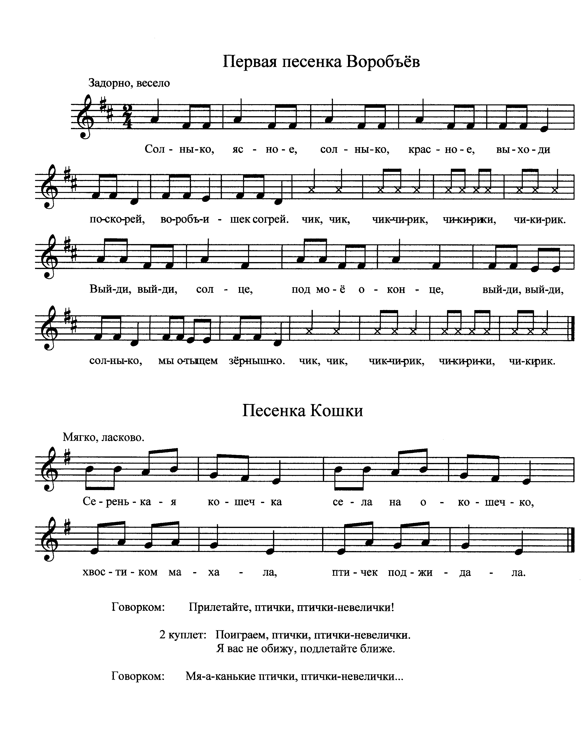
Нотное приложение.

